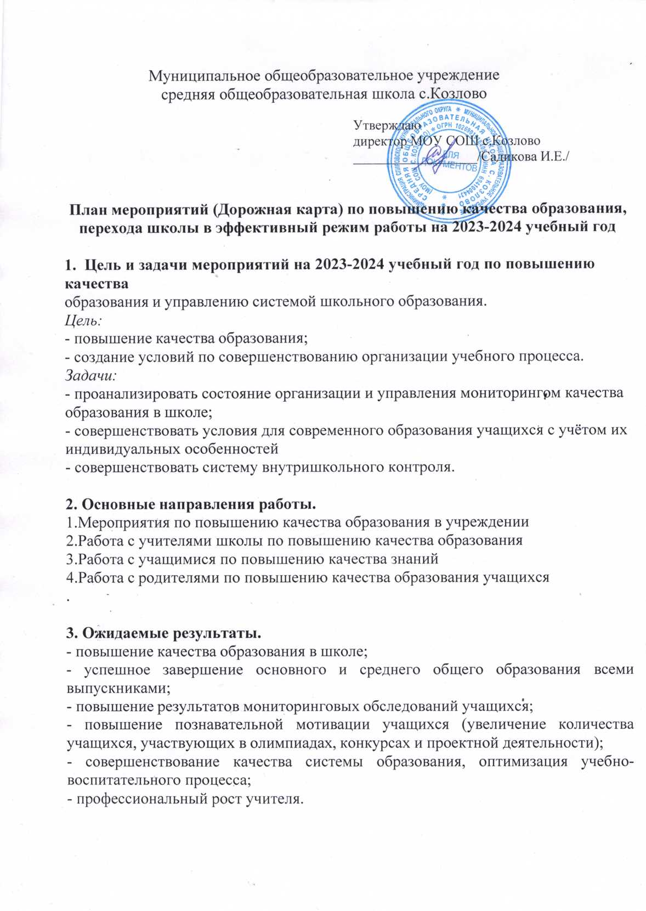

Перечень мероприятий по основным направлениям
№ п/п | Мероприятие | Сроки реализации | Ответственные | Ожидаемый результат
Мероприятия по повышению качества образования
1 | Анализ результативности работы педагогичес кого коллектива за 2022-2023 уч.год.  Педсовет | август | Директор, заместители директора | Объективная оценка качества образования
2 | Психолого- педагогическое  сопровождение 1, 5, 10-классников в период  адаптации | октябрь-ноябрь | Классные руководители | План работы с учащимися, имеющими низкий уровень  адаптации. Адаптация всех 1-  5-, 10-классников к  концу 1 полугодия.
3 | Контроль за качеством преподавания  учебных предметов с низким рейтингом по результатам внешней оценки. | В течение года | Директор, заместители директора | Повышение качества преподавания  предметов
4 | Контроль за выполнением  программы по предметам. | 2 раза в год | Заместители директора | Выполнение программы  на 100 % по содержанию
5 | Организация индивидуальной  работы с учащимися по повышению успеваемости и качества образования. | В течение года | Заместители директора, руководители ШМО,  учителя- предметники | 100 % успеваемость за год, повышение качества по сравнению с предыдущими  учебными годами
6 | Методический совет по вопросу низкой успеваемости и качества обученности в классах (по  итогам 2022-2023 учебного года) | октябрь | Заместитель директора | Разработка плана контроля уровня обучения учащихся классов.
7 | Проведение  административных, срезовых контрольных  работ по предмету | В соответствии с учебным планом декабрь  февраль-март май | Заместитель директора | Объективная оценка качества образования, определение уровня обученности и учебных достижений учащихся
8 | Анализ посещаемости | Еженедельно | Заместители директора | Снижение случаев пропусков уроков

 | занятий учащимися |  | соцпедагог  кл. руководители | учащимися без  уважительной причины
9 | Организация и проведение внешних оценочных процедур (ВПР, ОГЭ, ЕГЭ) | Сентябрь-октябрь, январь-июль | Заместитель директора | Объективная оценка качества образования, использование результатов оценочных процедур для работы по повышению качества образования
10 | Организация и проведение  международных исследований в сфере образования  (PISA) в 6 и 8 классах | Октябрь | Заместитель директора | Использование результатов оценочных процедур для работы по повышению качества образования
Повышение уровня квалификации педагогических кадров
1 | Диагностики профессиональных затруднений  педагогов | Сентябрь-октябрь | Заместители директора | Выявление потребности в повышение  профессионализма  по учебным предметам посредством специализированных курсов, семинаров, практикумов, обмена  опытом.
2 | Организация работы методических  объединений школы | По отдельному плану | Заместитель директора, руководители МО | Методическая поддержка педагогов по всем направлениям работы
3 | Составление плана прохождения курсов повышения  квалификации | июнь-август | Заместители директора | Своевременное прохождение курсовой подготовки 100 % учителей, повышение квалификации учителями, увеличение количества педагогов с первой и высшей  категорией
4 | Составление перспективного плана повышения  квалификации пед. работников | июнь-август | Заместители директора | Своевременное прохождение курсовой подготовки учителей, повышение квалификации учителями, увеличение количества педагогов с первой и высшей категорией
5 | Оказание методической | В течение года | Заместители директора  руководители | Совершенствование педагогического  мастерства учителей

 | помощи молодым учителям |  | ШМО
6 | Подготовка и участие педагогов в профессиональных конкурсах | В течение года | Учителя,  заместитель директора | Участие в конкурсе педагогов школы, отчёт об участии в конкурсах
7 | Представление опыта работы учителей на заседаниях ШМО | По плану работы МО | Руководители МО | Выработка  рекомендаций для внедрения опыта
8 | Методическое сопровождение аттестации  педагогов на квалификационную категорию | В течение года | Заместитель директора | Совершенствование педагогического мастерства учителей
Работа со слабоуспевающими обучающимися
1 | Выявление группы учащихся с  неблагоприятной оценочной ситуацией | сентябрь-октябрь | Заместители директора педагоги, классные руководители обучающихся | Снижение количества неуспевающих, своевременная психолого-  педагогическая поддержка
2 | Организация индивидуальной  работы с учащимися, имеющими пробелы в знаниях и  испытывающими трудности в обучении | в соответствии с графиком проведения индивидуальных занятий | Заместители директора,  учителя | Повышение уровня обученности учащихся, ликвидация пробелов
3 | Психолого- педагогическая  поддержка учащихся | В течение года | Учителя,  кл. руководители соцпедагог | Устранение пробелов, трудностей в учебе
4 | Встречи с родителями  слабоуспевающих обучающихся | В течение года | Учителя,  кл. уководители, заместители  директора | Повышение родительского контроля  за обучением детей.
5 | Организация работы профилактического совета при директоре | Первый понедельник месяца | Директор  Заместитель директора | Повышение родительского контроля  за обучением детей.
Работа с детьми, мотивированными на обучение
1 | Организация и ведение  внеурочных занятий, полностью  соответствующих | В течение года | Заместители директора | Повышение мотивации обучения у учащихся, удовлетворение профессиональных  потребностей

 | запросам учащихся и их родителей
2 | Участие учащихся в очных, заочных конкурсах, олимпиадах, турнирах различного уровня | В течение года | Заместители директора учителя,  педагог  доп.образования | Увеличение количества участников, повышение результативности Повышение познавательной мотивации учащихся
3 | Участие учащихся в проектной  деятельности, защита  проектов на конкурсах  и конференциях различного уровня | В течение года | Заместители директора учителя,  педагог  доп.образования | Увеличение количества участников, повышение результативности Повышение познавательной мотивации учащихся
4 | Совещание при завуче.  «Изучение образовательных потребностей учащихся на новый 2023-2024 учебный год». | февраль-март | Заместители директора,  соцпедагог | Эффективное использование часов школьного компонента учебного плана
Подготовка к государственной итоговой аттестации
1 | Методическое совещание с повесткой  дня «Итоги ГИА- 2023».  Проблемы и решения.  Организация методической  работы в школе по вопросам подготовки к ГИА в 2023-2024 уч. г.» | Август | Заместитель директора ,  учителя- предметники | Утверждение плана подготовки к ГИА-2024
2 | Совещание при заместителе  директора  «Изучение индивидуальных особенностей учащихся с целью выработки оптимальной стратегии подготовки  к ГИА» | Сентябрь | Заместитель директора учителя- предметники | Индивидуальные планы (траектории) подготовки к ГИА

3 | Создание индивидуальной траектории  подготовки к ГИА для  слабоуспевающих учащихся. | Сентябрь | Заместитель директора учителя- предметники | Успешное прохождение ГИА всеми  выпускниками
4 | Малый педсовет  «Подготовка к ГИА- 2024.  Промежуточные итоги» | Январь | Заместитель директора | Объективная оценка уровня обученности и учебных достижений учащихся выпускных классов
5 | Совещание при  директоре с повесткой  дня «Готовность выпускников к ГИА» | Апрель | Заместитель директора кл.руков.9,11 классов | Объективная оценка уровня готовности учащихся 9-х и 11-х классов к ГИА-2024
6 | Классные собрания учащихся 9-х и 11 классов «Готовимся к ГИА» | Сентябрь, январь | Заместитель директора классные  руководители, учителя-  предметники | Повышение мотивации учащихся к качественной подготовке к экзаменам
7 | Подготовка и проведение пробных  экзаменов. | Декабрь Февраль-апрель | Учителя- предметники | Успешное прохождение  пробных экзаменов
8 | Организация компьютерного тестирования по различным  предметам | Декабрь-апрель | Зам. дир. Учителя- предметники | Успешное прохождение ГИА всеми выпускниками
18 | Заседания МО с повесткой дня  «Итоги ГИА 2023г. Анализ типичных ошибок.  Планирование работы  по подготовке учащихся к ГИА в 2023-2024уч.г.»  «Ознакомление с демоверсиями, кодификаторами и  спецификацией ОГЭ и  ЕГЭ».  «Уроки развивающего контроля как средство  подготовки к ГИА» | Август Октябрь  Октябрь-март  Январь-март | Заместитель директора | Повышение  педагогического мастерства учителя по подготовке учащихся к ГИА. Знание учителями нормативной базы и Порядка проведения ГИА.
Мониторинг качества образования

1 | Мониторинг учебных  достижений обучающихся Входной и итоговый контроль знаний.  Промежуточная аттестация | В соответствии с учебным планом, планом региональных и национальных исследований по результатам четверти, полугодия и года, ежемесячно в 9- х,11 кл. | Заместители директора | Объективная оценка качества образования, определение уровня обученности и учебных достижений учащихся
2 | Анализ качества преподавания  учебных предметов Совещания при завуче | По окончании полугодия и учебного года январь, май | Заместители директора | Выводы и рекомендации  педагогам; повышение качества преподавания предмета
3 | Анализ готовности выпускников начальной и основной  школы к  продолжению образования | апрель-май | Заместители директора | Объективная оценка качества образования, определение уровня обученности и учебных достижений учащихся
4 | Мониторинг уровня готовности учащихся  9-х, 11-х классов к государственной итоговой аттестации по предметам | Октябрь  декабрь  март  апрель | Заместитель директора учителя- предметники | Корректировка педагогами плана  подготовки учащихся к ГИА в соответствии с результатами мониторинга. 100% готовность обучающихся к ГИА.
5 | Мониторинг качества образования на основе  ГИА учащихся 9,11 классов | июнь-сентябрь | Заместитель директора ,  учителя- предметники | Объективная оценка качества образования, определение уровня обученности и учебных достижений учащихся
6 | Мониторинг внеучебных достижений учащихся | По результатам учебного года | Заместители директора | Объективная оценка качества образования, определение уровня внеучебных  достижений учащихся
9 | Оценка уровня материально- технического и информациионного сопровождения образовательной  деятельности | Раз в год (календарный) | Директор, зав.хозяйством, | Ориентир для плана финансово-  хозяйственной деятельности

